Приложение к теме 2.1.

Приложение 1
Славяне в VIII – IX веках.

Приложение 2

Рисунок, изображающий монаха Нестора

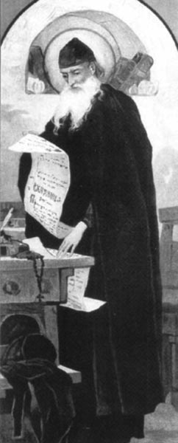

Приложение 3

Приложение 4

Расселение восточных славян в IX – X веках.

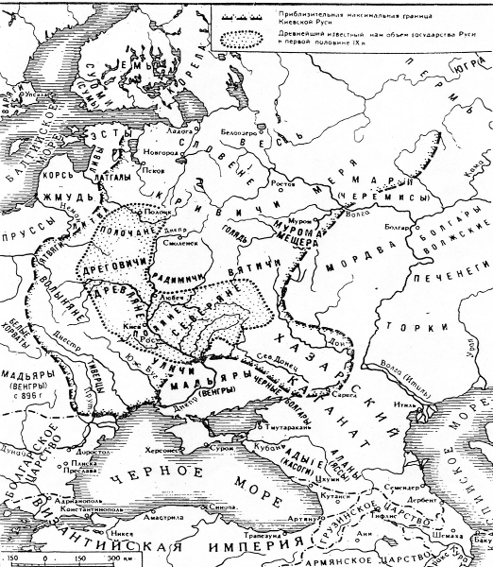

Приложение 5

Приложение 6

Портрет А. Блока

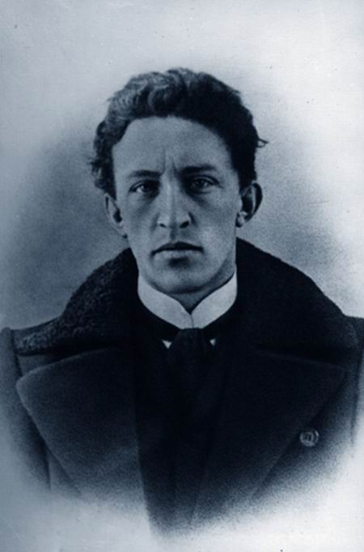

Приложение 7

Приложение 8

Приложение 9

Приложение 10

Приложение 11

Приложение 12

Приложение 13

Приложение 14

Приложение 15

Портрет князя Олега

Приложение 16

Портрет князя Кия

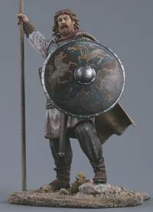

Приложение 17

Приложение 18

Приложение 19

Общественное и государственное устройство Киевской Руси

Приложение 20

Приложение 21

Социальная структура феодальной Киевской Руси

Приложение 22

Приложение 23

Карты Византии

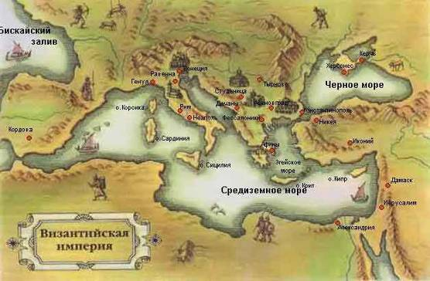
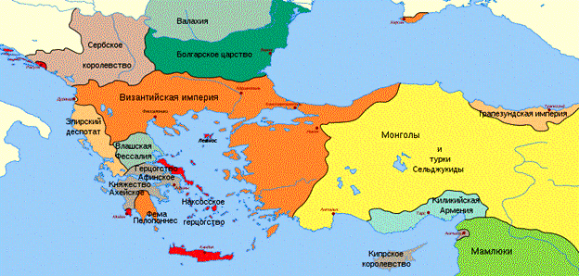

Приложение 24

Страница из краткой редакции «Русской правды»

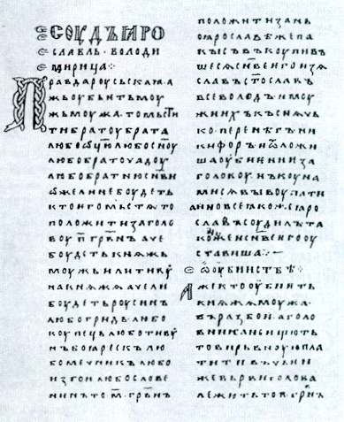

Приложение 25

Приложение 26

Картина И. Билибина. Суд во времена Русской правды

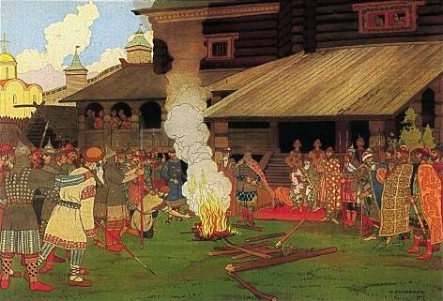

Приложение 27

Золотой ковчег для хранения «Русской правды»

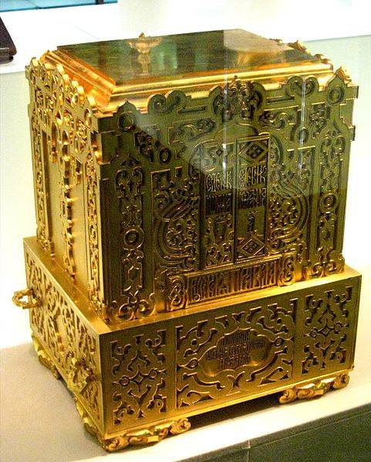

Приложение 28

Портрет великого князя Владимира

Приложение 29

Приложение 30

